**DNS Server Haqqında**

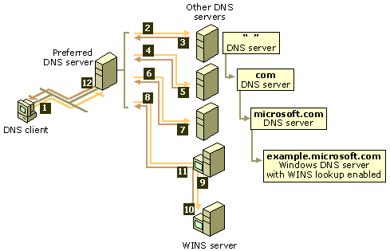

DNS (Domain Name System)

DNS əsas funksiyası **host**adlarını (msl Yusifbeyli.com) **İP adreslərinə**(77.92.140.186) çevirməkdir. Digər önəmli özəlliklərindən biridə sisteminizdə Active Directory istifadə olunacasa mütləq DNS –ə ehtiyac var. Nə üçün? Birincisi Active Directory qarışıq adlandırma standartından istifadə edir. İkincisi isə Active Directory sorğulayıcıları, Active Directory bazasındakı məlumatları əldə etmək üçün DNS sorğusundan istifadə edirlər.DNS Server ilk dəfə İnternet üçün isitifadə olunmuşdur. 1984 – cü illərədək **Host**faylı ilə adlar çevrilirdi. Amma İnternet dünyası inkşaf etdikcə host faylı ilə ad çevirmə artıq mümkünsüz hala gəlmişdir.DNS sistemi tqrb. 1984 –cü idən bəri istifadə olunmağa başlayıb. DNS , Domain Namespace aşağıdakı qurluşu isitfadə edir.

Domain Namespace: **Root – Domain, Top – Level Domain, Second – Level Domain,**ve **Sub – Level Domain.** Msl: yusifbeyli.com da “com” **Top – Level Domain, “**yusifbeyli” **Second Level – Domain**, forum.yusifbeyli.com isə**Sub – Level Domain**olacaq.

***DNS Serverin Sazlanması***

Windows 2003’də DNS Server servisini yükləmək üçün ilk öncə 2003 server diskini sürücüyə yerləşədiririk və şəbəkə kartına bir statik ip veririk (şəkil 1.). Statik İp mütləqdir.

**[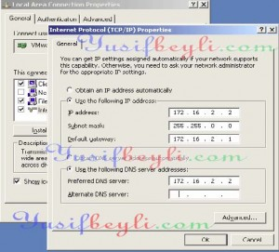](http://yusifbeyli.com/wp-content/uploads/2010/02/dns1.jpg)**

Sonra **Control Panel-dən** **Add/Remove Programs**-ı çalışdırdıq dan sonra, ardından açılan pəncərədən “**Add/Remove Windows Components**“ seçilir. Qarşımıza çıxan pəncərədən “**Networking Services**“ seçilərək **“Details“** butonuna basılır. Burada **Domain** **Name System (DNS)**seçilərək yüklənir(Şəkil 2.).

[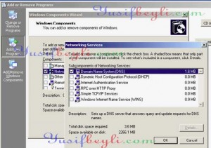](http://yusifbeyli.com/wp-content/uploads/2010/02/dns2.jpg)

Yükləmələr tamamlandıqdan sonra **Administrative Tools**bölmündən DNS servisimizi çalışdırdıqda aşağıdakı pəncərə ilə qarşılaşacaqsınız (Şəkil 3).

[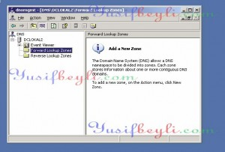](http://yusifbeyli.com/wp-content/uploads/2010/02/dns3.jpg)

***Zone Type (Zon Tipleri)***

**[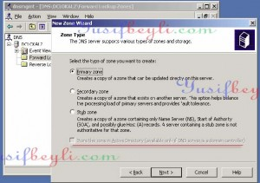](http://yusifbeyli.com/wp-content/uploads/2010/02/dns4.jpg)**

Zona anlayışı əhatə etdiyi adları təmsil edər(məs. Yusifbeyli.com).

**Primary Zone :**Əsas zonadır və bütün əsas məlumatlar bu zona içərisində saxlanır. Məs. Bizim Zona adı yusifbeyli.com DNS içində yusifbeyli.com adı ilə bir **Primary Zone**yaradıldığı üçün istifadə olunmaqdadır.

**Secondary Zone :**Əsas zonanın bir kopyasını özündə saxlayan zonadır. Secondary Zone **read only (oxuna bilən)**olduğu üçün bütün dəyişikliklər **Primary Zone**üzərində edilir.**Secondary Zone-nın**müsbət cəhəti böyük şəbəkə sistemlərində balansı tarazlaması və **backup rolu**oynamasıdır.

**Stub Zone :** Primary Zone içindəki A , SOA ve NS qeydiyyatlarının bir kopyasını öz içərisində tutar və secondary zone kimi **read only**-dir. Bu üç qeydiyyat **Glue Record** adlanır.

**Stub Zonanın Secondary Zonadan**fərqi: **Secondary Zone Primary Zone**–nın bütün kopyasını özündə saxlayır amma yuxarıda qeyd etdiyimiz kimi **Stub Zone Primary Zone** içindən ancaq A , SOA ve NS qeydiyyatlarının bir kopyasını özündə saxlayır və əsasən WAN trafikinin böyük olduğu şəbəkələrdə WAN trafikini önəmli şəkildə azaldır. DNS server bir qayda olaraq UDP portdan istifadə edir amma **Stub Zone**TCP port istifadə etdiyi üçün böyük paketləri daha az vaxtda və daha sürətli transfer edir.**Stub Zone**Active Directory –nın Replication özəlliyini istifadə edə bilər amma **Secondary Zona**bu imkana malik deyil.

Ən sonda isə **Store the zone in Active Directory (**Şəkil 4.**)**bölməsinin passiv şəkildə olmasına səbəb Sistemimizdə **Active Directory**quruluşunun mövcud olmamasından qaynaqlanır. Normalda bütün DNS qeydiyyatları **Windows \ System32 \ DNS**altında saxlanır. Əgər Zona yardan vaxt **Store the zone in Active Directory**bölməsi də qeyd olunarsa DNS qeydiyyatları **Active Directory** içərisində saxlanacaq.Bu tip zonalar Active Directory Integrated Zone adlanır və daha təhlukəsiz və güvənilirdir. Zonaların yaradılması haqqında məqaləmizin ikinci bölməsində danışacağıq. İnanıram ki bu məqalənin sizə bir yararı toxunmuşdur. Bəzi İT terminlər dilimizə çətin tərcümə olunduğu üçün çalışdım ki, sözləri İT dünyasına uyğun şəkildə təqdim edim.

***DNS (Domain Name System) (II)***

Məqaləmizin birinci hissəsində DNS servisinin necə yükləndiyinə baxmışdıq. Bu məqaləmizdə isə DNS serverin başaqa özəllikləri haqqında danışacağıq.

**Caching –Only Server:**Bu cür DNS serverlər özündə hər hansı bir Zona qeydiyyatlarını saxlamaz. Bu cür serverlər Clientlərdən gələn Host‐İp adlarını çözər və bir daha clientlərdən eyni adlı Host‐İp adına müraciət olunarsa artıq lokal DNS server İSP –nin (**Internet Service Provider**) DNS serverinə sorğu göndərmədən öz Cache‐indən Clientə cavab göndərir. Bu adlar müvvəqəti olaraq DNS Serverin Cache‐ində saxlanır (TTL Time –To‐ Live) və bir müddət sonra silinir və bu proses daima təkrarlanır. Əgər **Cached Lookups** bölməsini görmürsunuzsə **View** menyusundən **Advanced** bölməsini işarələməniz yetərli olacaq (**şəkil 1,2.**). Cache‐i təmizləmək ücün DNS serever üzərində sağ düymədən **Clear Cache**seçə bilərsiniz(**şəkil 3.**).

[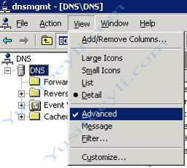](http://www.yusifbeyli.com/yusifbeyli.com/wp-content/uploads/2010/02/dns5.jpg)[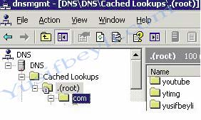](http://www.yusifbeyli.com/yusifbeyli.com/wp-content/uploads/2010/02/dns6.jpg)

[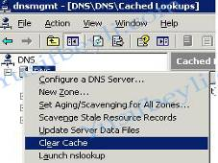](http://www.yusifbeyli.com/yusifbeyli.com/wp-content/uploads/2010/02/dns7.jpg)

**Forwarder** : Forwarder adresləri lokal şəbəkədəki DNS serverlərin internet əlaqəsini və yuxarda qeyd etdiyim kimi Clientlərdən gələn Host‐İp adlarını çözər.Clientlərdən gələn sorğunu ilk öncə DNS server öz Cache‐ində axtarar, əgər cache –də istənilən sorğu mövcud deyilsə, DNS server bu sorğunu **Forwarder adreslərində**və ya **Root Hints**–lərə yönlədirir.Nəticə etibarı ilə **Forwarder** yönləndirmə rolunu oynayır.Msl: Əgər biz internetə ADSL xətti ilə bağlanırıqsa onda bizim Forwarder adreslərimiz Adsl Xidməti göstərən İSP –nin DNS serverləri olmalıdır.Əgər Forwarder bölümünədəki DNS server adresləri düzgün daxil olunmasa onda daxili şəbəkədə internet stabil işləməyəcəkdir. Forwarder adreslərini daxil etmək üçün DNS server üzərində sağ düymədən **Properties**(Şəkil 4.) sonra isə **Forwarders**(Şəkil 5.)bölməsindən **Add**düyməsi vasitəsilə İSP –nin ip adreslərini əlavə edə bilərik. **Do not recursion for this domain**bölməsi qeyd edilərsə İP adres yerinə əlavə etdiyimiz İP ad çevirməni ləvğ edəcək.

[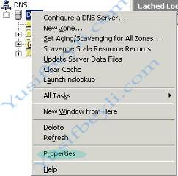](http://www.yusifbeyli.com/yusifbeyli.com/wp-content/uploads/2010/02/dns8.jpg)

[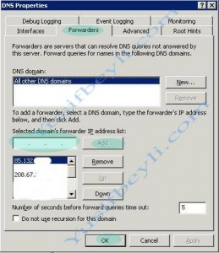](http://yusifbeyli.com/wp-content/uploads/2010/02/dns9.jpg)

**Root Hints:** Standart olaraq DNS adlarını sorqulamaq üçün bu bölümdə bəzi DNS Serverlərin adresləri mövcuddur(**Şəkil 6.**).Bu DNS Server adresləri İnterNİC tərəfindən yaradlımış və dunydaki bəzi Master DNS Serverlerin adresləridir. DNS serverlərdən istədiyimizi silə bilər və ya **Copy from Server** duyməsi vasitəsilə yeni server adresləri əlavə edə bilərik.

[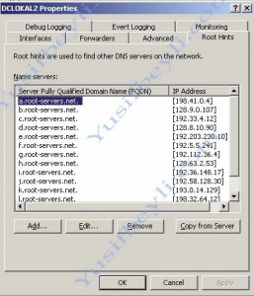](http://yusifbeyli.com/wp-content/uploads/2010/02/dns10.jpg)

**Interfaces bölməsi:**DNS server qurulu olan system üzərində bir neçə İP istifadə ediriksə bu İP‐lərə gələn bütün DNS sorğularını bu DNS Server tərəfindən cavblandırmağını istəyiriksə bu menyudan “**All IP addresses”**seçərək istəyimizə nail ola bilərik. Yox əgər istədiyimiz bütün DNS sorğuları tək İP adres tərəfindən cavablandırılacaqsa “**Only the following IP addresses”**bölməsinə istədyimiz İP –ni daxil edirik.

**Advanced bölməsi:**

**Disable recursion‐**Bu bölmə aktiv edilərsə ad çevirmələri üçün digər DNS serverlərə müraciət etməsini əngəlləmiş oluruq.

**BIND secondaries‐**Bu bölmə normalda aktivdir.Zonaların Master DNS serverdən Secondary DNS Serverə sürətli transfer etmsinə kömək edir.

**Fail On Load If Bad Zone Data‐**Bu bölmə aktiv edilərsə Zona içərisndəki xətaları tapıb, bu xətaların loqlarnı tutar və xəta içərən zona fayıllarını istifadə etməz.

**Enable round robin‐**Adı eyni olan amma İp adresləri fərqli olan birdən çox server arasında yük tarazlama **“load balancing”**işini görur.

**Enable netmask ordering‐**Birdən çox Şəbəkə kartı olan Komuputerlərdə sorğuların DNS Server tərəfindən necə aydınlaşdıracağına qərar verir.

**Secure cache against pollution‐**Bu bölmə  DNS Serverin Cache`nin icazəsiz və yaxud yararsız məlumatlarla doldurulmasının qarşısını alır. Aktiv qalması məqsədəuyğundur.

[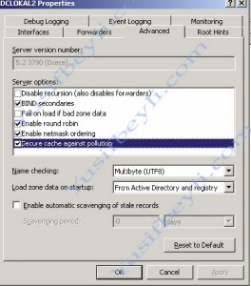](http://yusifbeyli.com/wp-content/uploads/2010/02/dns11.jpg)

Debug Logging bölməsi: DNS Serverin bütün loqlarını burdan təyin edə bilərsiniz.

**Event Logging bölməsi:**DNS Serverdəki xətaları və xəbardarlıqları işarə edə bilər və Computer Managment bölməsindən Event Logging –DNS Server seçərək təyin etdiyinz loglar vasitəsilə xətalara asanlıqla nəzarət edə bilərsiniz.

**Monitoring bölməsi:**DNS Serveri və Forward olunmuş DNS serverleri sorulamaq üçündür: Hər iki seçənək seçilərək sorğu gerçəkləşdirilə bilər. Misl: Forward bölməsinə əlavə etdiyiniz DNS Serverin cavab verib vermədyini yoxlamaq üçün **Monitoring** bölməsindən **` A recursive query to other DNS Server`**seçib **Test Now** düyməsinə vurun. Əgər Pass isə sorğu qəbul olunub, əgər Fail isə sorğu qəbul olunmayıb və ya daxil etdiyiniz Forward DNS Serverdə problem vardır.

***Zonaların sazlanması***

**Forward Lookup Zone:**Host adlarını İP‐adresinə çevirir (Client01 =172.16.2.11) və əsas zona qeydiyyatlarını özündə saxlayır (**Şəkil 7.**).

**Reverse Lookup Zone:**İP adreslərini host adlarına çevirir (172.16.2.11= Client01) (**Şəkil 8.**).

[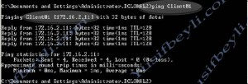](http://yusifbeyli.com/wp-content/uploads/2010/02/dns12.jpg)

[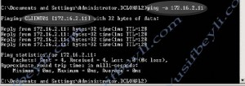](http://yusifbeyli.com/wp-content/uploads/2010/02/dns13.jpg)

**Primary Zone –nın sazlanması :**

Forward Lookup Zone üzərində sağ düymədən New Zone seçərək aşağıdakı addımları izləyirik.

[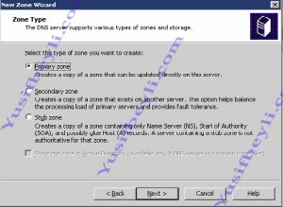](http://yusifbeyli.com/wp-content/uploads/2010/02/dns14.jpg)

[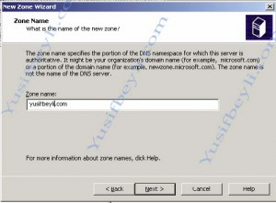](http://yusifbeyli.com/wp-content/uploads/2010/02/dns15.jpg)

[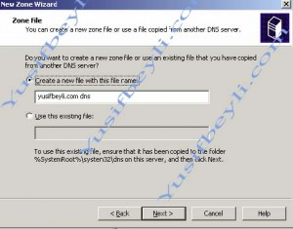](http://yusifbeyli.com/wp-content/uploads/2010/02/dns16.jpg)

[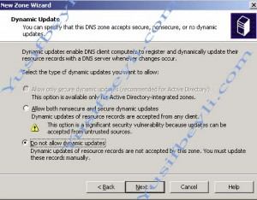](http://yusifbeyli.com/wp-content/uploads/2010/02/dns17.jpg)

Zona adını əlavə etdikdən sonra Next düyməsi ilə davam edirik. Şəkil 11 də **Use this existing file**bölməsi, mövcud olan Zona faylını \system32\Dns altından əlavə etmək üçündür. Backup alınmış DNS server faylını bu vasitə ilə yükləmək olar.Şəkil 12 –dəki **Dynamic Update**menyusunda üç seçənək mövcuddur. Birinci seçəcəyimiz menunun Domain qurluşu olmayan bir sistem istifadə etdyimiz üçün passiv olmasıdır. Amma yenədə seçənəklər haqqında qısa məlumat verək.

**Allow only secure dynamic updates:** Bu bölmənin aktiv olması üçün Daha öncə Zona adı yaratdığımızda (**Şəkil 9.**və ya Məqalənin birinci hissəsi **Şəkil 4.**) **Store the zone in Active Directory**bölməsi qeyd olunmalıdır. Bu bölmə seçilərsə ancaq Zona adı altına daxil olan qeydiyyatlar DNS bazasında avtomatik qeydiyyat olacaqdır.

**Allow both nonsecure and secure dynamic updates:**Zona adı altına daxil olan və olmayan bütün sistem qeydiyyatlarını, DNS bazasına avtomatik qeydiyyat edəcəkdir. Bu da DNS Zona altında bir çox lazımsız qeydiyyatların yaranmasına və bir neçə vaxtdan sonra DNS serverdə bəzi lazımsız qeydiyyat tiplərinin yaranmasına səbəb olacaqdır.

**Do not allow dynamic updates:** Bu bölmə heç bir update ‐ə icazə vermir.burda DNS recordları manual olaraq update etməliyik.

Finish düyməsi ilə əməliyyatı sona çatdırırıq.

**Resource Record(Qeydiyyat Tipləri):**Bir çox Resource Recordlar mövcuddur.Dns bazası içərisində bu recordların nə funksiya daşıdığını öyrənək.

**1. Host(A) Record:**Ən çox istifadə olunan qeydiyyat tiplərindən biridir.Komputer adını İP – adresinə çevirər. Host(A) qeydiyyat tipi yaratmaq üçün Zona üzərindən sağ düymə ilə **Yeni Host(A)**seçilir (**Şəkil 13.**) və Zona bazasında yaradılacaq Host adı daxil edilərək **Add Host** düyməsilə qeydiyyatımızı yaratmış oluruq(**Şəkil 14.**). **Create associated pointer (PTR) record**bölməsini işarələsək Reverse Lookup Zone içində (A) qeydiyyatı üçün bir PTR qeydiyyatı yaradılmış olacaq.

[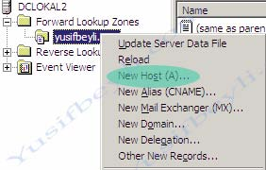](http://www.yusifbeyli.com/yusifbeyli.com/wp-content/uploads/2010/02/dns18.jpg)

[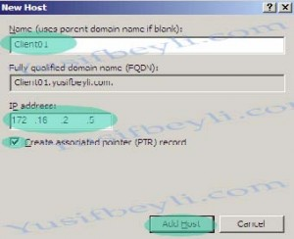](http://yusifbeyli.com/wp-content/uploads/2010/02/dns19.jpg)

**2.PTR (Pointer) Record:** Reverse Lookup Zone altında yaradılmış Zona bazası üzərində sağ düymə ilə New Pointer (PTR) seçilərək Host İP‐si yazılır və Browse düyməsindən Host adı seçilərək əməliyyat sonlandırılır.

[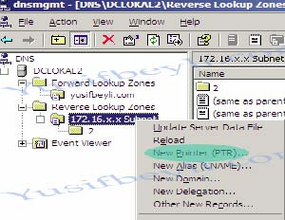](http://www.yusifbeyli.com/yusifbeyli.com/wp-content/uploads/2010/02/dns20.jpg)

[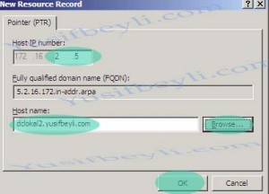](http://yusifbeyli.com/wp-content/uploads/2010/02/dns21.jpg)

**Alias(CNAME) Record:** Bu qeydiyyat tipi xüsusiyyəti bir İP Adresinə birdən çox host adı əlavə etməkdir.

Msl: technet.az və yusifbeyli.com adreslərini eyni İP Adresinə yönələdə bilərik və pinglə test etdiyimiz zaman 2 başqa domain adlarının eyni İpyə yönəldiyini görə bilərik. Web Serverlər üçün ən cox istifadə olunan metoddur. Alias (CNAME) Record yaratmaq üçün aşağıdakı şəkili izləyin (**Şəkil 17).**

[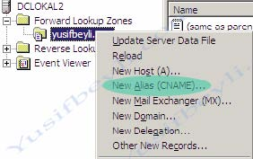](http://www.yusifbeyli.com/yusifbeyli.com/wp-content/uploads/2010/02/dns22.jpg)

**Mail Exchanger(MX) Record:** Mail Serverlər (Exchange) üçün isitifadə olunan qeydiyyat tipidir.**Şəkil 18.**

[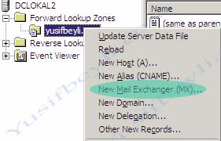](http://www.yusifbeyli.com/yusifbeyli.com/wp-content/uploads/2010/02/dns23.jpg)

DNS haqqında kiçik də olsa bu məqaləmizin sizin üçün yararlı olacağına inanaram. Bəzi İT terminlər dilimizə çətin tərcümə olunduğu üçün çalışdım ki, sözləri İT dünyasına uyğun şəkildə təqdim edim. Suallarınız üçün Forum.Yusifbeyli.com –u ziyarət edə bilərsiniz.